Отчёт по лабораторной работе 8
  - дисциплина: Архитектура компьютера
Нассер Мохамад
Содержание

1. Цель работы
Целью работы является приобретение навыков написания программ с использованием подпрограмм. Знакомство с методами отладки при помощи GDB и его основными возможностями.

2. Выполнение лабораторной работы
Я создал каталог для выполнения лабораторной работы № 9 и перешел в него. Затем я создал файл lab9-1.asm.
В качестве примера рассмотрим программу вычисления арифметического выражения $f\left(x\right)=2x+7$ с помощью подпрограммы calcul. В данном примере $x$ вводится с клавиатуры, а само выражение вычисляется в подпрограмме.(рис. 1) (рис. 2)
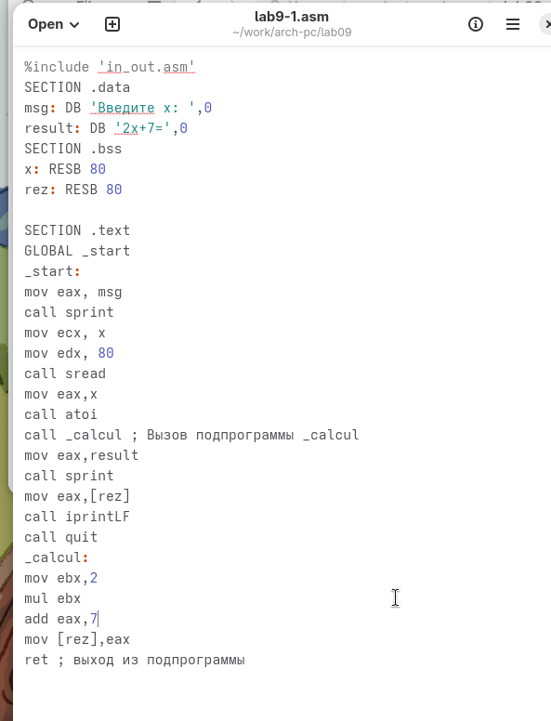
Рисунок 1: Программа в файле lab9-1.asm

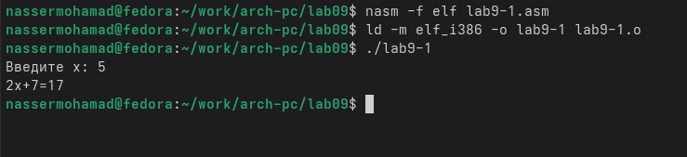
Рисунок 2: Запуск программы lab9-1.asm
Изменил текст программы, добавив подпрограмму subcalcul в подпрограмму calcul, для вычисления выражения $f\left(g\left(x\right)\right)$, где $x$ вводится с клавиатуры, $f\left(x\right)=2x+7,g\left(x\right)=3x−1$. (рис. 3) (рис. 4)
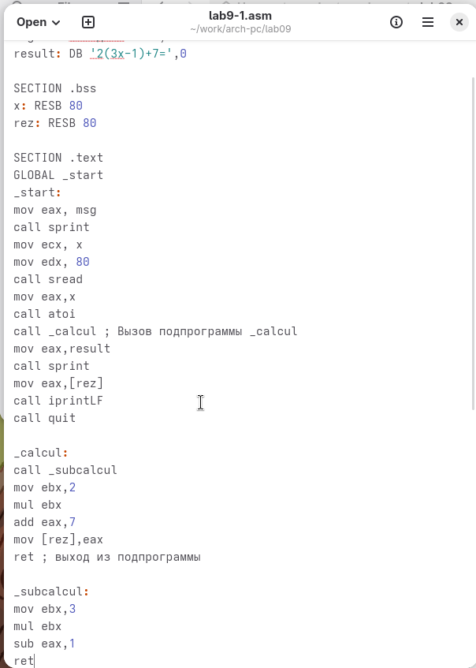
Рисунок 3: Программа в файле lab9-1.asm

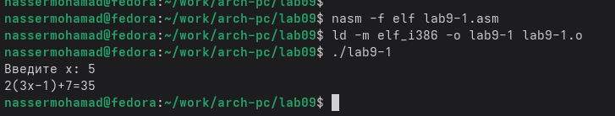
Рисунок 4: Запуск программы lab9-1.asm
Создал файл lab9-2.asm с текстом программы из Листинга 9.2. (Программа печати сообщения Hello world!). (рис. 5)
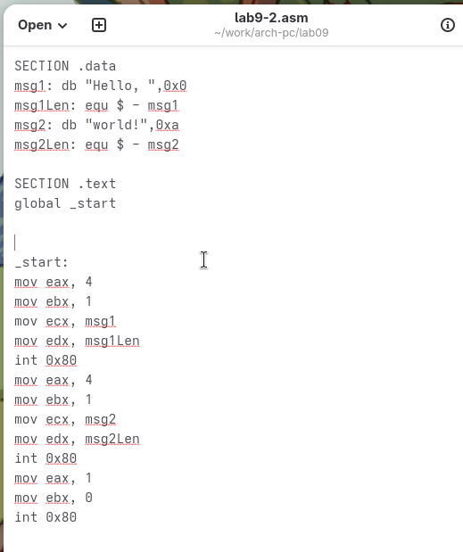
Рисунок 5: Программа в файле lab9-2.asm
Получил исполняемый файл и добавил отладочную информацию с помощью ключа ‘-g’ для работы с GDB.
Загрузил исполняемый файл в отладчик GDB и проверил работу программы, запустив ее с помощью команды ‘run’ (сокращенно ‘r’). (рис. 6)
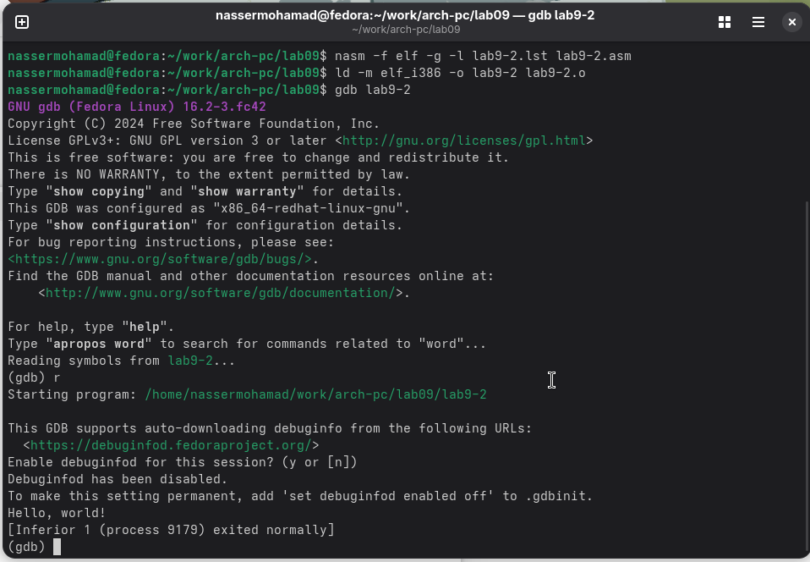
Рисунок 6: Запуск программы lab9-2.asm в отладчике
Для более подробного анализа программы, установил точку остановки на метке ‘start’, с которой начинается выполнение любой ассемблерной программы, и запустил ее. Затем просмотрел дизассемблированный код программы.(рис. 7) (рис. 8)
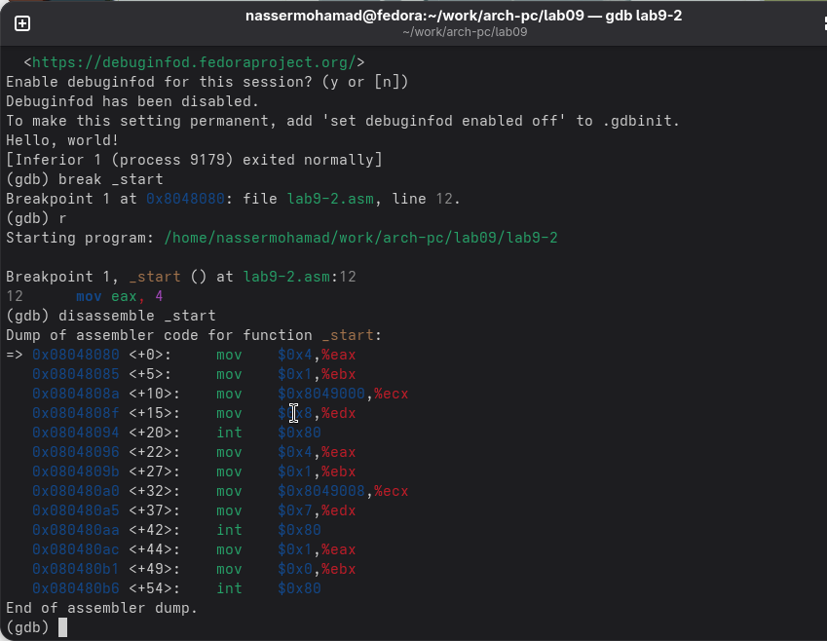
Рисунок 7: Дизассемблированный код

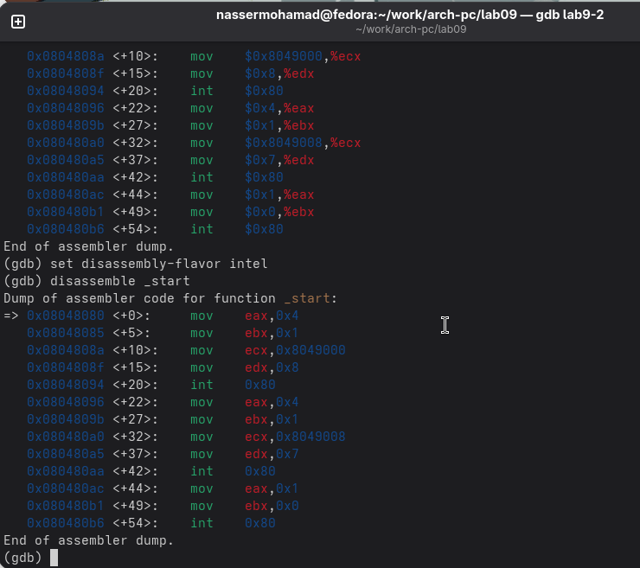
Рисунок 8: Дизассемблированный код в режиме интел
Для проверки точки остановки по имени метки ’_start’, использовал команду ‘info breakpoints’ (сокращенно ‘i b’). Затем установил еще одну точку остановки по адресу инструкции, определив адрес предпоследней инструкции ‘mov ebx, 0x0’. (рис. 9)
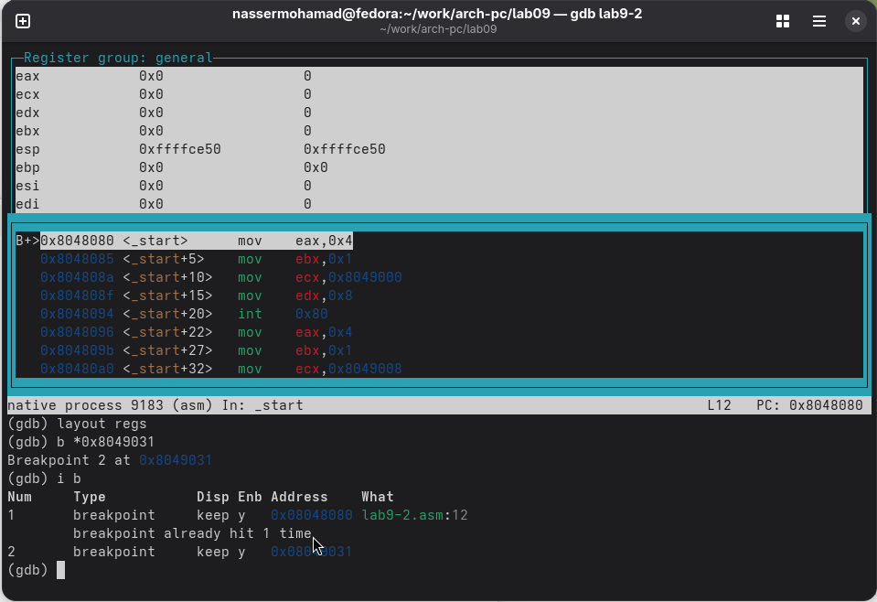
Рисунок 9: Точка остановки
В отладчике GDB можно просматривать содержимое ячеек памяти и регистров, а также изменять значения регистров и переменных. Выполнил 5 инструкций с помощью команды ‘stepi’ (сокращенно ‘si’) и отследил изменение значений регистров. (рис. 10) (рис. 11)
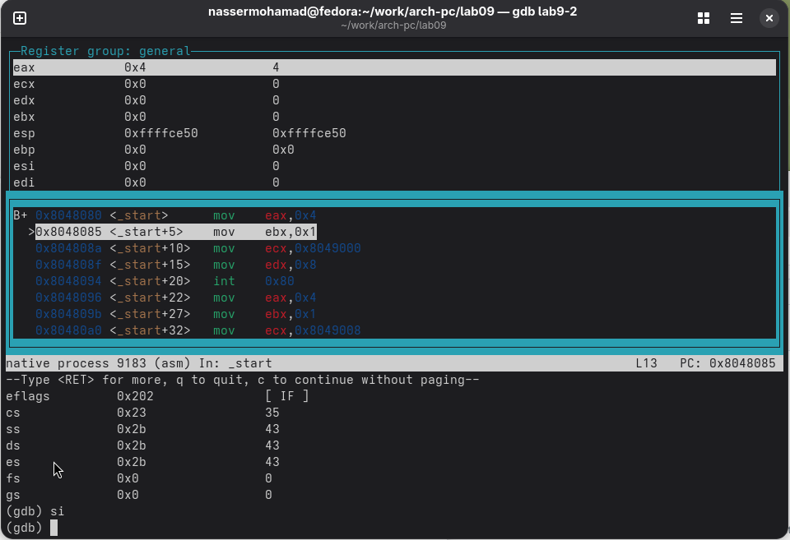
Рисунок 10: Изменение регистров

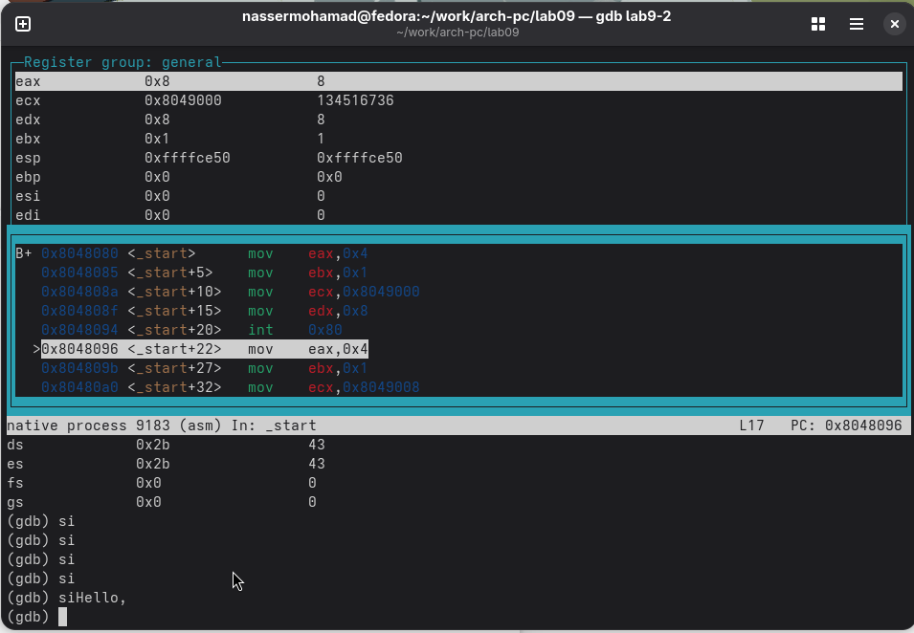
Рисунок 11: Изменение регистров
Просмотрел значение переменной msg1 по имени и получил нужные данные.
Просмотрел значение переменной msg1 по имени и получил нужные данные.
Для изменения значения регистра или ячейки памяти использовал команду set, указав имя регистра или адрес в качестве аргумента. Изменил первый символ переменной msg1. (рис. 12)
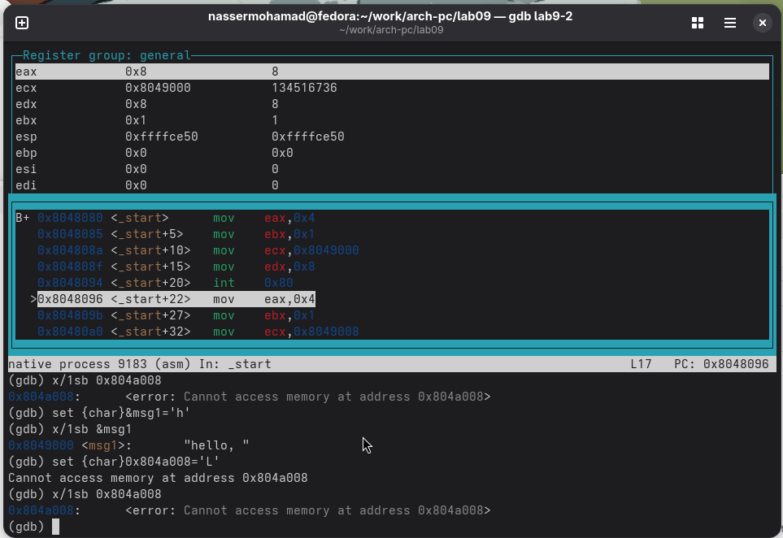
Рисунок 12: Изменение значения переменной
Для изменения значения регистра или ячейки памяти использовал команду set, указав имя регистра или адрес в качестве аргумента. Изменил первый символ переменной msg1.(рис. 13)
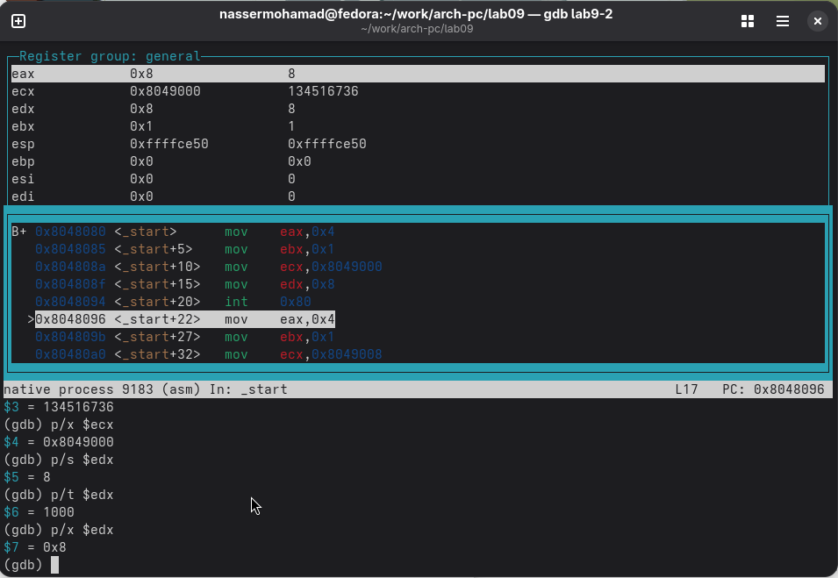
Рисунок 13: Вывод значения регистра
С помощью команды set изменил значение регистра ebx на нужное значение. (рис. 14)
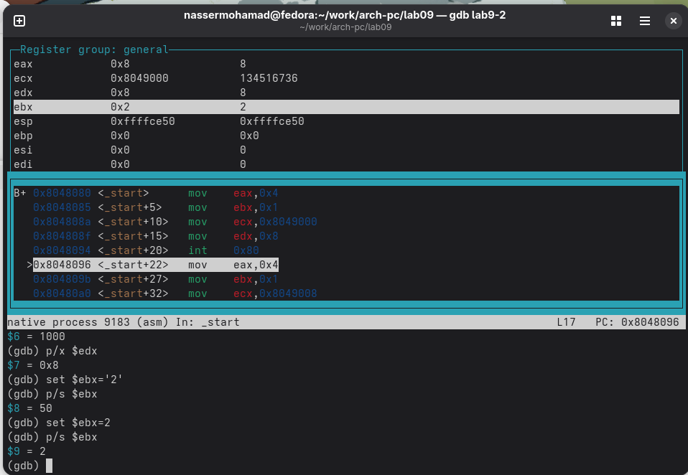
Рисунок 14: Вывод значения регистра
Скопировал файл lab8-2.asm, созданный во время выполнения лабораторной работы №8, который содержит программу для вывода аргументов командной строки. Создал исполняемый файл из скопированного файла.
Для загрузки программы с аргументами в gdb использовал ключ –args и загрузил исполняемый файл в отладчик с указанными аргументами.
Установил точку останова перед первой инструкцией программы и запустил ее.
Адрес вершины стека, содержащий количество аргументов командной строки (включая имя программы), хранится в регистре esp. По этому адресу находится число, указывающее количество аргументов. В данном случае видно, что количество аргументов равно 5, включая имя программы lab9-3 и сами аргументы: аргумент1, аргумент2 и ‘аргумент 3’.
Просмотрел остальные позиции стека. По адресу [esp+4] находится адрес в памяти, где располагается имя программы. По адресу [esp+8] хранится адрес первого аргумента, по адресу [esp+12] - второго и так далее. (рис. 15)
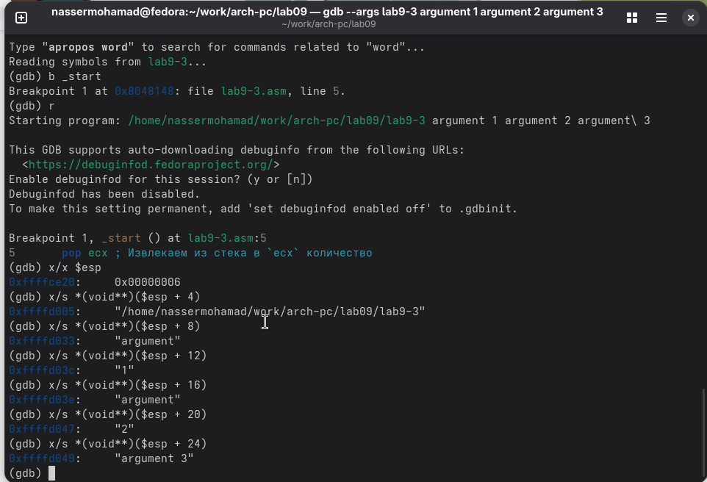
Рисунок 15: Вывод значения регистра
Шаг изменения адреса равен 4, так как каждый следующий адрес на стеке находится на расстоянии 4 байт от предыдущего ([esp+4], [esp+8], [esp+12]).

2.1 Самостоятельное задание
Преобразовал программу из лабораторной работы №8 (Задание №1 для самостоятельной работы), реализовав вычисление значения функции f(x) как подпрограмму. (рис. 16) (рис. 17)
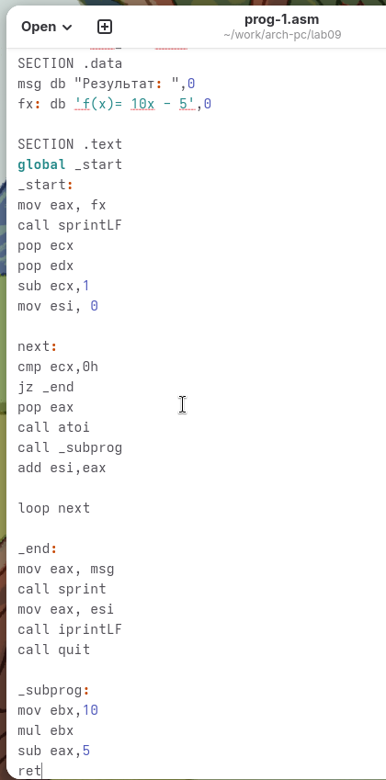
Рисунок 16: Программа в файле prog-1.asm

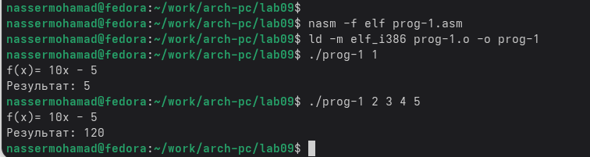
Рисунок 17: Запуск программы prog-1.asm
В листинге приведена программа вычисления выражения $\left(3+2\right)*4+5$. При запуске данная программа дает неверный результат. Проверил это, анализируя изменения значений регистров с помощью отладчика GDB.
Определил ошибку - перепутан порядок аргументов у инструкции add. Также обнаружил, что по окончании работы в edi отправляется ebx вместо eax.(рис. 18)
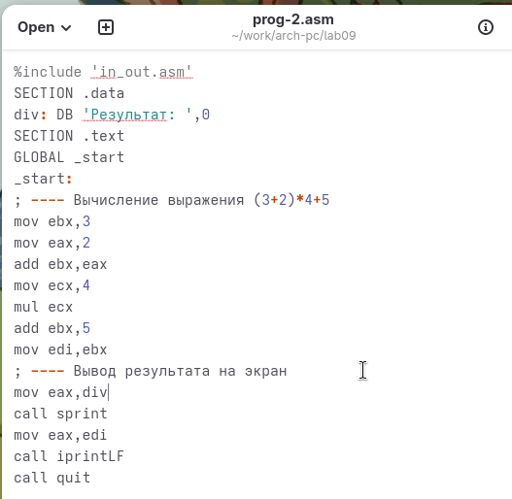
Рисунок 18: Код с ошибкой

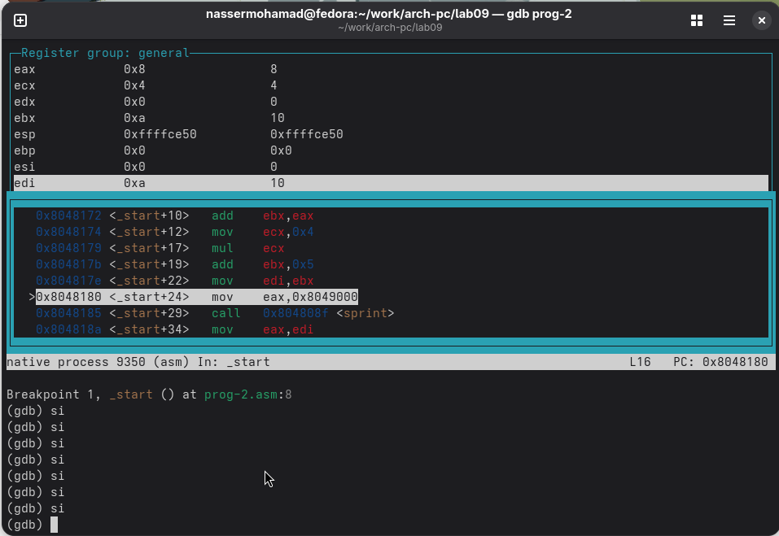
Рисунок 19: Отладка
Отмечу, что перепутан порядок аргументов у инструкции add и что по окончании работы в edi отправляется ebx вместо eax (рис. 19)
Исправленный код программы (рис. 20) (рис. 21)
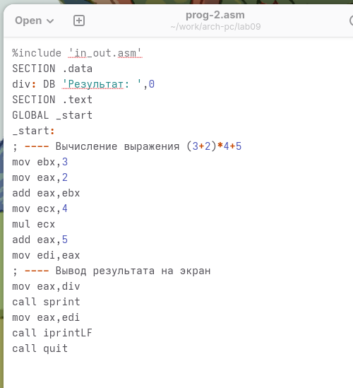
Рисунок 20: Код исправлен

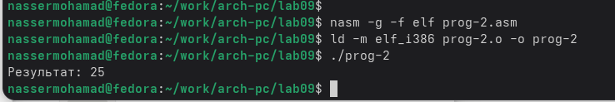
Рисунок 21: Проверка работы

3. Выводы
Освоили работy с подпрограммами и отладчиком.

